关于认领和填报2019年度学术论著的通知

各相关单位：
为做好年度学术论文认领和学术著作填报相关工作，现将有关事宜通知如下：
一、学术论文认领
依据学术论文作者的姓名，学校“科研管理信息系统” （以下简称“系统”）（http://kyxt.nuaa.edu.cn）已推送2019年度 SCI、EI及知网数据库中收录的我校师生员工为第一作者、南航为第一署名单位发表的学术论文, 请登录系统完成论文认领。
（一）工作安排
1.2019年发表的论文请于2020年11月5日前完成认领；
2.2019年发表的论文，系统未推送的，请在系统中填报论文信息，并将论文电子版上传至系统；
3.2020年发表的论文，系统还未推送，请老师暂不填报，待系统推送后，再进行认领。
（二）注意事项
1.英文论文根据作者姓名拼写模糊匹配推送，中文论文根据姓名推送，如不是本人发表的论文请点击“忽略”按钮或不进行任何操作；
2.务必选择论文负责人姓名（可以不是认领者本人），并确认系统推送的所属单位是否正确。
3.“出版年”指期刊正式出版的年份，请补充或确认。
4.在“作者信息”中确认每位作者的类型（教师、学生或校外），核对系统推送的作者姓名和基本信息是否正确，并补全信息。
5.论文被认领后，其他作者只能查看，无法更改，如需更改请与科研院成果与知识产权管理办公室联系。
二、学术著作填报
我校师生员工出版的学术著作需在系统中填报。相关注意事项如下：
1.我校排名最前的老师负责著作相关信息的填报；
2.信息在系统中填报后，将1本著作交科研院成果与知识产权管理办公室用于审核相关内容。
3.2019年出版的著作请于2020年11月5日前填报。

联 系 人：王萍、姚静
联系电话：84892160

附件：操作说明

科学技术研究院
2020年10月23日
附件：
操作说明

一、论文认领
1.点击“成果管理”中的“论文网推”进入论文认领列表。
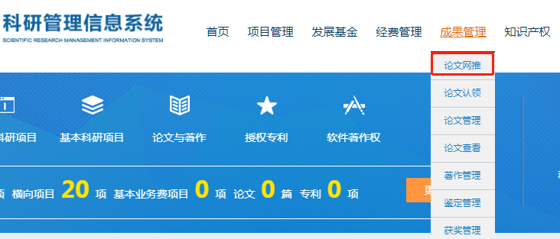
2.点击“导入”认领论文。
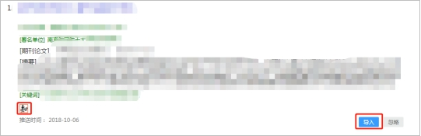
3.核对填写相关信息.
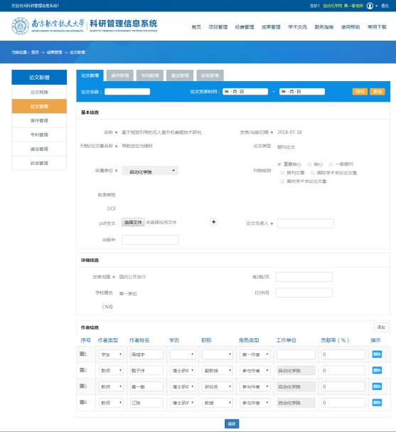
4.保存提交。信息核对和填写完毕后，保存信息（提交前可编辑），并提交信息。
注意事项：
（1）英文论文根据作者姓名拼写模糊匹配推送，中文论文根据姓名推送，如不是本人发表的论文请点击“忽略”按钮或不进行任何操作；
（2）务必选择论文负责人姓名（可以不是认领者本人），并确认系统推送的所属单位是否正确。
（3）“出版年”指期刊正式出版的年份，请补充或确认。
（4）在“作者信息”中确认每位作者的类型（教师、学生或校外），核对系统推送的作者姓名和基本信息是否正确，并补全信息。
（5）论文被认领后，其他作者只能查看，无法更改，如需更改请与科研院成果与知识产权管理办公室联系。
二、论文填报
2018年发表的论文，但系统未推送的，请在系统中填报论文信息，并将论文电子版作上传至系统。操作步骤如下：
1.点击系统首页快捷入口的“论文登记”，进入填报页面：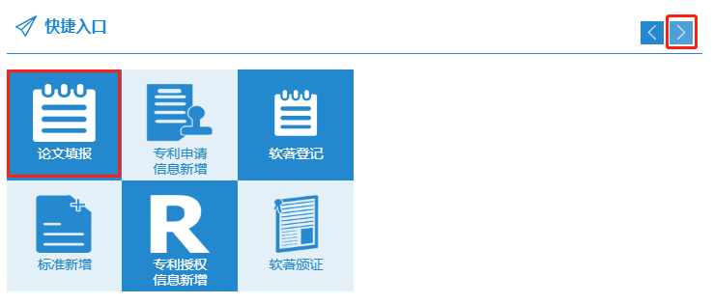

2.填写论文信息：
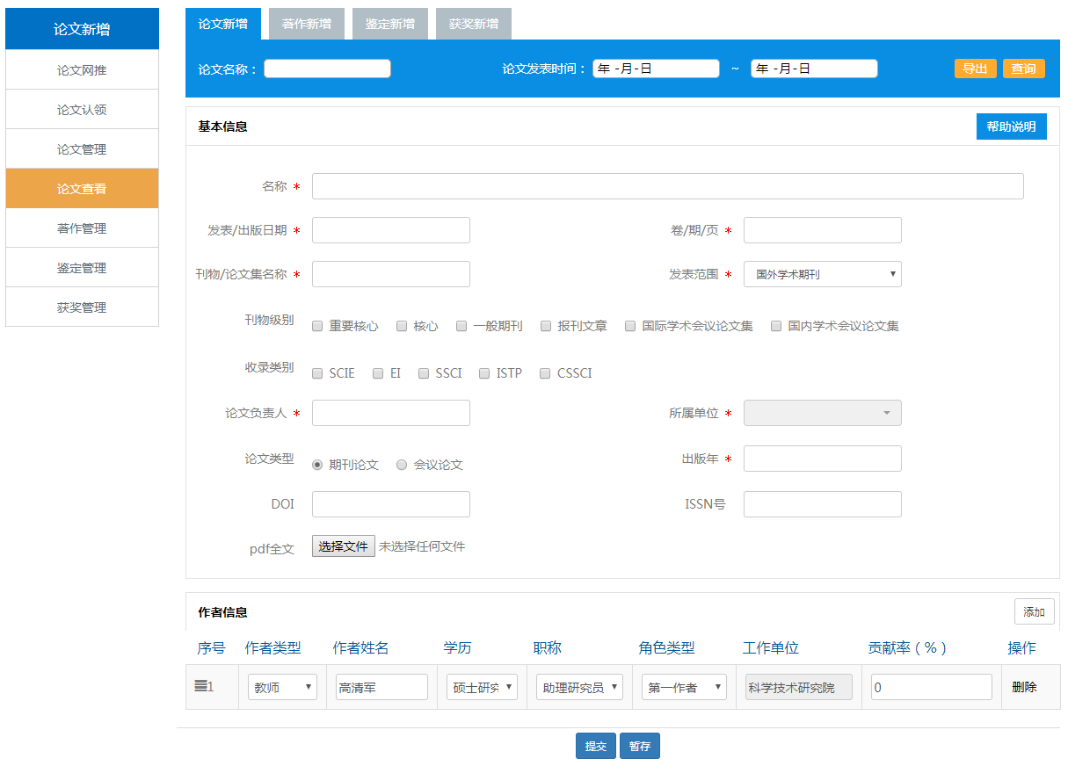
3.保存提交前，须将论文电子版作上传至系统。信息填写完毕后，保存信息（提交前可编辑），并提交信息。
三、著作填报
我校师生员工出版的学术著作，由我校排名最前的老师负责著作相关信息的填报。具体操作步骤如下：
1.点击首页快捷入口中的“著作登记”，进入填报页面：

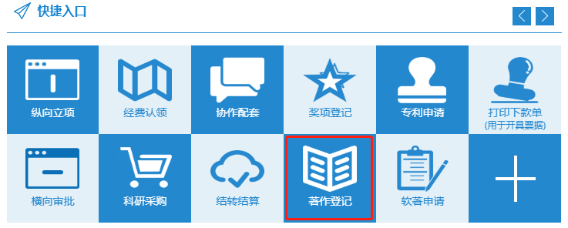

2.填写著作信息：
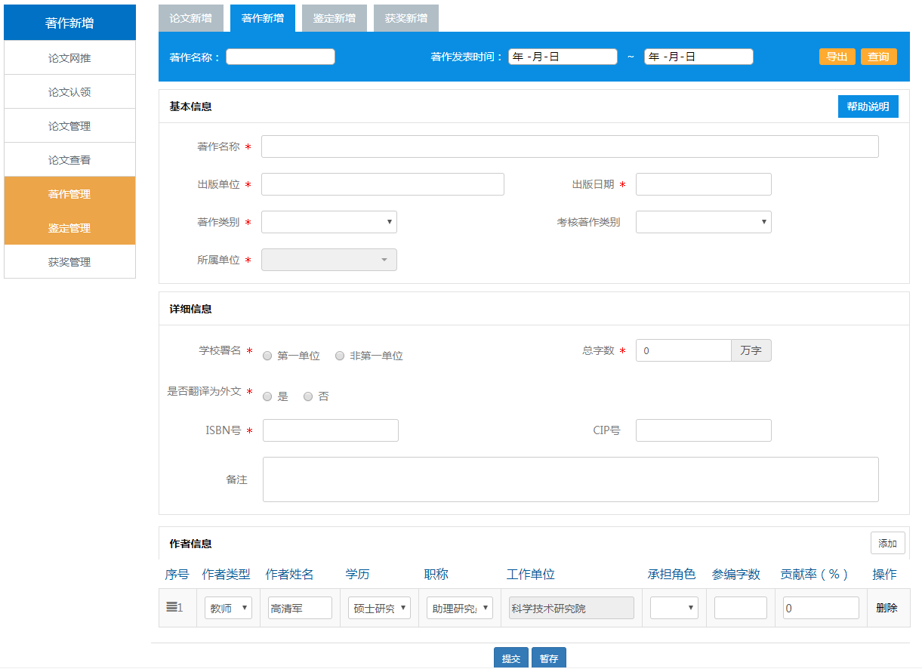
3.信息填写完毕，保存提交信息。
4.信息在系统中填报后，将1本著作交科研院成果与知识产权管理办公室用于审核相关内容。

特别说明：请各位教师点击系统右上角的“个人资料”，尽快完善个人信息，尤其是成果归属单位、邮件、手机信息。

